**Radioflex-systax highlight**

下面的 图片简单的说明了一下，用到的几个类还有文件之间的关系。

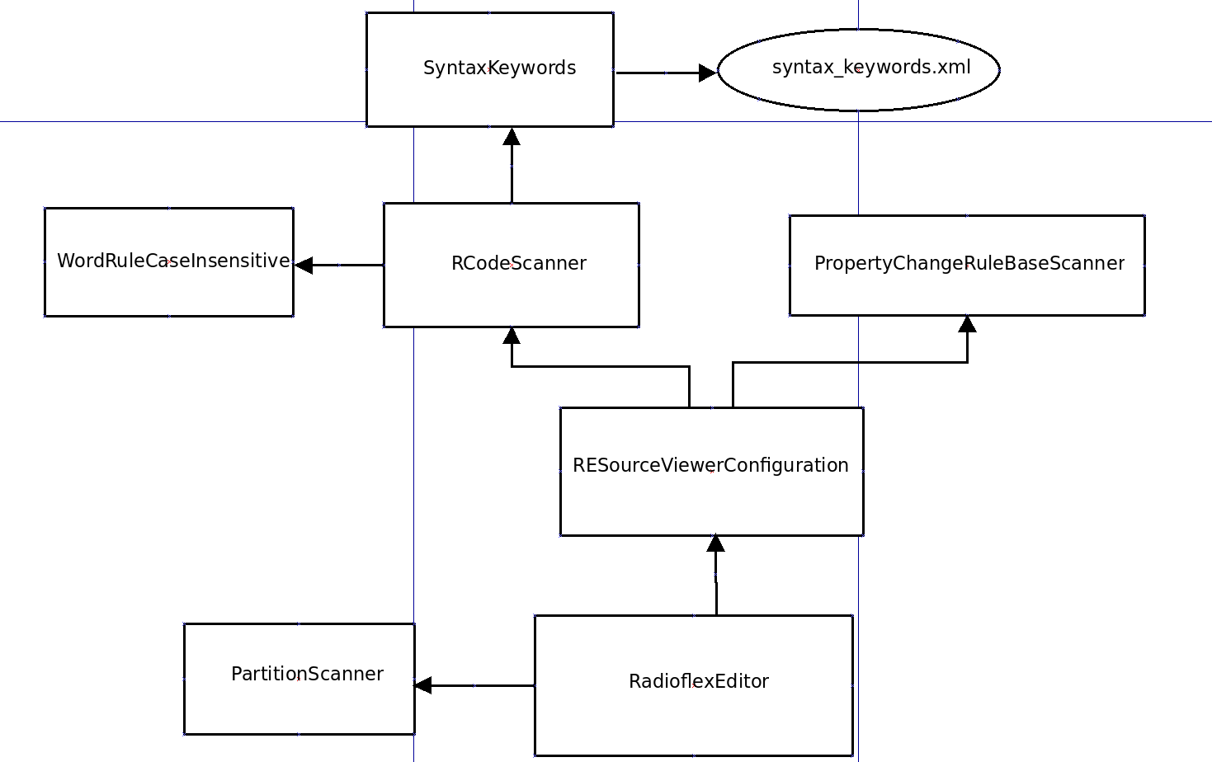

**RadioflexEditor.java**

这个类继承了TextEditor。首先定义了一个常量，那是在增加editor的extension的时候定义的editor的ID。重写了三个父类的方法